FORMAS DE REPRESENTAR LA TIERRA
El globo terráqueo y los mapas
Para estudiar el espacio, las personas, especialmente los cartógrafos, han ideado diferentes formas de representación. Algunas son tridimensionales y otras planas. La manera más precisa para representar la Tierra es el globo terráqueo. Como la Tierra tiene una forma casi esférica, el globo muestra, sin distorsión las formas, la distribución y el tamaño de los continentes y océanos. La superficie terrestre también se puede representar sobre una superficie plana. En este caso, es inevitable que las formas, las distancias y las superficies resulten distorsionadas. Los croquis, los mapas y los planos urbanos son ejemplos de representaciones planas.
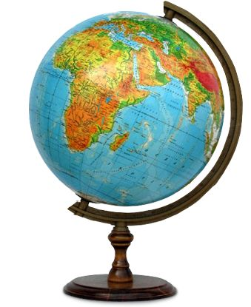

Los croquis constituyen representaciones sencillas en las que no se tienen en cuenta las proporciones y tampoco las distancias, aunque se pueden reconocer fácilmente los objetos u elementos que los componen. Se utilizan, por ejemplo, para representar un cuarto, el salón de clases, el recorrido del colegio a la casa, etc.
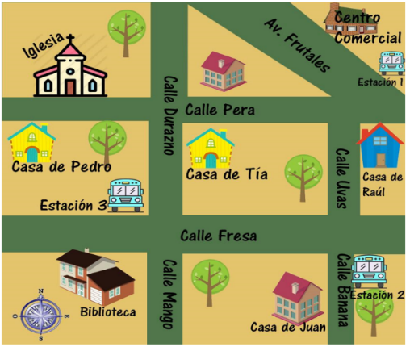
Los mapas muestran superficies más amplias, como regiones, países o continentes. Se basan en la aplicación de proyecciones cartográficas y escalas para reducir dimensiones. De acuerdo a la información que aportan, los mapas pueden clasificarse en topográficos y temáticos.

- Mapas topográficos. Representan y localizan, de manera detallada, aspectos físicos del paisaje (relieve, ríos, lagunas, etc) o aspectos que reflejan la intervención del hombre (carretera, pueblos, ciudades, etc.).
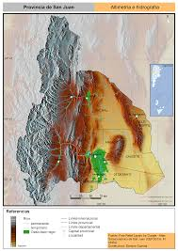

- Mapas temáticos. Ofrecen información sobre temas específicos y observables, como, por ejemplo, los recursos minerales de una región. Además, informan sobre procesos no observables a simple vista, como los desplazamientos de la población den esa región. Por ejemplo: mapa político administrativo, mapa geológico, mapa climático, mapa urbano, mapa demográfico, etc.
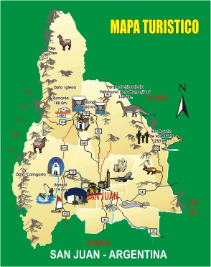
Imágenes Satelitales: Estas herramientas también posibilitan conocer la superficie del planeta. Una imagen satelital es la representación visual de la información capturada por un sensor montado en un satélite artificial. Estos sensores recogen información reflejada por la superficie de la Tierra, que luego es enviada a una estación terrena.
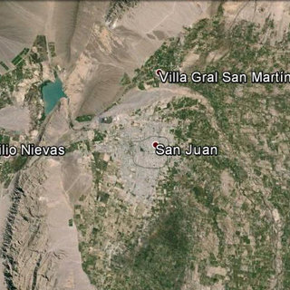
Fotografías aéreas: Las fotografías aéreas son imágenes de la Tierra captadas desde una perspectiva aérea, generalmente desde aviones, drones o helicópteros. Se utilizan para diversos fines, incluyendo la creación de mapas, el estudio del terreno, la planificación urbanística y la monitorización ambiental.
